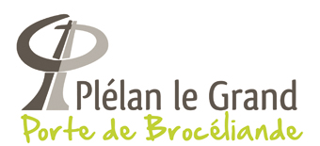

DOCUMENT UNIQUE VALANT ACTE D’ENGAGEMENT, CAHIER DES CHARGES ET REGLEMENT DE LA CONSULTATION
PRESTATION D’ECOPATURAGE 2023-2026

POUVOIR ADJUDICATEUR
Commune de Plélan-le-Grand
37, avenue de la Libération
35380 PLELAN-LE-GRAND
Tel : 02 99 06 81 41

Représentant du pouvoir adjudicateur : Madame le Maire
Le présent marché est passé en procédure adaptée conformément aux dispositions des articles R. 2123-1 et suivants du Code de la Commande Publique.

SOMMAIRE

PREAMBULE 3
PARTIE I – MODALITES DE LA CONSULTATION 4
Article 1 – Contacts et organisation de la commande 4
Article 2 – Comptable assignataire des paiements 4
Article 3 – Objet de la prestation 4
Article 4 – Parcelles concernées 4
Article 5 – Etendue de la prestation 4
Article 6 – Responsabilité 6
Article 7 – Affectation du terrain 6
Article 8 – Durée et Assurance 6
Article 9 – Résiliation 6
Article 10 – Demande de renseignements 6
Article 11 – Date limite de réception des offres 7
Article 12 – Pièces à remettre et analyse des offres 7
Article 13– Variantes 7
Article 14 – Offre du Candidat 8
Article 15– Engagement du candidat 8
Article 16 - Acceptation du marché 8
Annexe au document unique 9

PREAMBULE

Pouvoir adjudicateur :
Commune de Plélan-le-Grand
37, avenue de la Libération
35380 PLELAN-LE-GRAND
Le pouvoir adjudicateur est représenté par Madame le Maire :
Madame Murielle DOUTÉ-BOUTON

La ville de Plélan-le-Grand est située dans le département d’Ille-et-Vilaine et compte 4 091 habitants. Notre commune, porte d’entrée de Brocéliande, fait partie de Brocéliande Communauté.

La collectivité est engagée sur le dynamisme de son centre bourg : la contribution à l’embellissement du bourg par les espaces verts est une priorité. Le développement durable est, par ailleurs, un fil rouge : démarche 0 phyto, recours à des plantes vivaces, gestion différenciée des espaces verts.

La collectivité recherche un prestataire en capacité d’assurer une mission d’éco pâturage sur un ensemble de parcelles communales.

PARTIE I – MODALITES DE LA CONSULTATION

Article 1 – Contacts et organisation de la commande

Madame le Maire
Commune de Plélan-le-Grand
37, avenue de la Libération
35380 PLELAN-LE-GRAND
Tel : 02 99 06 81 41
Service.technique@plelan-le-grand.bzh

Article 2 – Comptable assignataire des paiements

Trésorerie
35 boulevard Carnot
35160 Montfort-sur-Meu
Téléphone : 02 99 09 85 30

Article 3 – Objet de la prestation
Le présent marché a pour objet la réalisation d’une prestation d’éco pâturage pour la commune de Plélan-le-Grand.

Article 4 – Parcelles concernées

- 6 parcelles dédiées aux petits animaux (moutons, chèvres) pour une superficie de 8500m² en zone urbaine. Les clôtures sont fixes et existantes
- 8 parcelles dédiées aux grands animaux (chevaux, ânes, etc...) pour une superficie de 5Ha60 en zone urbaine et péri-urbaine. Les clôtures qui peuvent être mobiles sont à mettre en œuvre par le prestataire.
Le candidat pourra se positionner uniquement sur les parcelles dédiées aux petits animaux ou sur celles dédiées aux grands.

Article 5 – Etendue de la prestation

Le prestataire est chargé de veiller à ce que la clôture soit dans un état suffisant pour contenir les animaux, un cadenas devra verrouiller les barrières.
Le prestataire est chargé de l’approvisionnement en eau pour les bêtes occupant les terrains. Les animaux devront disposer d’eau à volonté ainsi que d’abris les protégeant des intempéries et de la chaleur.
Ces abris devront être construits en matériaux s’intégrant visuellement dans l’espace naturel (ex : favoriser une structure bois et proscrire l’usage de plastique). En l’absence d’abris les animaux devront être déplacés par le prestataire vers d’autres parcelles disposant de zones naturellement ombragées. Les abris sont à fournir et à installer par le prestataire.
Les animaux devront être bouclés ou pucés et le suivi sanitaire devra être conforme à la réglementation (prophylaxie).
Le prestataire est chargé de vérifier régulièrement l’état des clôtures. Il est chargé de l’entretien et du déplacement des clôtures mobiles et des dispositifs électriques s’y rapportant. Il est chargé de prévenir la collectivité en cas de constat de dégradations sur les clôtures fixes. La collectivité est, quant à elle, chargée de remettre en état ces dernières, si nécessaire.
Le prestataire est chargé du déplacement des chevaux, chèvres et moutons pour les changements de pâture
Le prestataire est chargé de l’entretien des zones complémentaires non pâturées adjacentes aux clôtures fixes, sur 1m, de part et d’autre de ces dernières.
Le prestataire est chargé de l’entretien (débroussaillage et évacuation) des zones pâturées sur lesquelles se développent localement des plantes adventices. Ne pas attendre la montée en graine de ces adventices (ex : chardons, joncs, etc…).
Le prestataire est chargé de broyer ou exporter ce que les animaux n’auront pas consommé.

Le prestataire s’engage à :
- Le non-retournement de l'ensemble des parcelles et l’interdiction de tout travail du sol.
- L’interdiction de toute mise en culture de l'ensemble des parcelles.
- L’interdiction de drainer et de pratiquer toute forme d'assèchement de l'ensemble des parcelles.
- L’interdiction des dépôts d’ensilage et de remblai de toute nature qu’ils soient.
- La création, le maintien et les modalités de gestion des surfaces en herbe selon les principes suivants :
  - Gestion par pâturage :
  - La période de pâturage pourra s'étendre du 1er janvier au 31 décembre.
  - Cependant selon les conditions météorologiques annuelles et le suivi de l'évolution des milieux, des adaptations pourront être envisagées en concertation entre bailleur et preneur et devront faire l’objet d’un accord final du bailleur. Ces adaptations feront l’objet d'une note de la part du bailleur transmise au preneur.
  - Gestion par fauche (foin) :
  - Une fauche bisannuelle est obligatoire pour les grandes parcelles.
  - Les produits de fauche sont exportés
- La coupe des chardons des champs. Celle-ci devra avoir lieu impérativement avant leur égrainage.
- L’interdiction d'apports en fertilisants.
- L’interdiction d'utiliser tout produit phytosanitaire sur l'ensemble des parcelles.
- L’interdiction de toute modification des lieux.

Par modification des lieux, la Commune de Plélan le Grand entend tout entretien ou abattage d'arbres, terrassement, travail sur talus, haies ou murets, modification des rigoles, fossés, cours d'eau de toute nature ainsi que toute opération de boisement des parcelles.

- La gestion par l’occupant des boisements et haies présentes sur les parcelles
La gestion des haies et boisements (rehaussement, abattage d’arbres dangereux, taille, etc.) est assurée par les agents des Services Techniques.
- La limitation de l'accès aux parcelles mises à disposition aux seules personnes indispensables à la gestion agricole des prairies.
L’occupant devra signaler toute usurpation et empiètement des biens, et prévenir immédiatement les Services Techniques.

Article 6 – Responsabilité

La commune ne sera en aucun cas tenue responsable d’un quelconque dommage ou accident dont seraient victimes les animaux.

Article 7 – Affectation du terrain

Le terrain ne sera utilisé que pour :
- Faire pâturer les animaux
- Exercer les activités inhérentes à la surveillance et aux bons soins des animaux mis en pâturage.
Toute cession à un tiers, à quelque titre que ce soit, de tout ou partie des droits résultant de la présente est également interdite.

Article 8 – Durée et Assurance

La prestation est conclue pour une durée d’un an à compter de la date de signature du document unique par le pouvoir adjudicateur. La prestation est renouvelable 2 ans par tacite reconduction.

Le prestataire déclare avoir souscrit un contrat d’assurance afin d’assurer ses animaux des dégâts qu’il pourrait occasionner auprès de la compagnie d’assurance suivante :
Assurances : ……………………………………………………………………………………..
Numéro de Contrat : ……………………………………………………………………………………..
Numéro d’élevage pour les boucles : ……………………………………………………………………………………..
Numéro de TVA : ……………………………………………………………………………………..

Article 9 – Résiliation

La Commune se réserve le droit de rompre cette convention avant l’échéance si des raisons importantes l’imposent (raisons de sécurité, d’hygiène …).
La présente convention prendra fin au bout d’un an à compter de la date de signature du document unique par le pouvoir adjudicateur.

Article 10 – Demande de renseignements
Pour obtenir tous les renseignements complémentaires qui leur seraient nécessaires les candidats devront adresser une demande écrite par mail à l’adresse suivante : service.technique@plelan-le-grand.bzh

Article 11 – Date limite de réception des offres

La date limite de réception des offres est fixée au : 8/05/2022 à 12h00
Ces date et heure limites sont impératives, les offres qui n’auront pas été remises dans le délai imparti seront éliminées.
Les offres sont à renvoyer par mail à l’adresse suivante : service.technique@plelan-le-grand.bzh

Article 12 – Pièces à remettre et analyse des offres

Les pièces à fournir sont les suivantes :
      - Numéro d’élevage pour les boucles
      - Contrat d’assurance projeté ou en cours de validité pour les animaux
      - Document unique complété avec l’offre financière du candidat

La municipalité envisage de rencontrer chaque candidat ayant remis une offre, lors d’auditions, qui seront programmées durant les semaines qui suivront la date limite remise des offres. Chaque candidat ayant déposé une offre recevable sera auditionné.

Le pouvoir adjudicateur procédera au jugement des offres sur la base des documents transmis par les candidats (y compris l’offre financière) et suite aux auditions de chacun des candidats.

Article 13– Variantes
Les variantes à l’initiative des candidats sont autorisées dès lors qu’elles respectent, à minima, les clauses techniques décrites au présent document. Les candidats présentant une ou plusieurs variante(s) devront clairement les identifier dans un descriptif détaillé.

Les variantes sont autorisées mais le candidat doit répondre à l’offre de base. Ces variantes peuvent par exemple permettre au niveau du conditionnement de réduire la quantité d’emballage, de faciliter l’usage des produits ou matériels et réduite la pénibilité au travail….

Article 14 – Offre du Candidat

Prestation d’éco-pâturage pour une durée d’un an

Désignation | Montant € HT | Montant € TTC
- 6 parcelles dédiées aux petits animaux (moutons, chèvres) pour une superficie de 8500m² en zone urbaine
- 8 parcelles dédiées aux grands animaux (chevaux, ânes, etc...) pour une superficie de 5Ha60 en zone urbaine et péri-urbaine.
- ensemble des 14 parcelles

Article 15– Engagement du candidat
Fait en un seul original
A ....................................................................................... le ...........................................................
Signature(s) du(des) candidat(s) (représentant(s) habilité(s) pour signer le marché)

Article 16 - Acceptation du marché
Est acceptée la présente offre pour valoir acte d'engagement

A Plélan-le-Grand,
Le

Signature du pouvoir adjudicateur

Le Maire,

Murielle DOUTÉ-BOUTON

Annexe au document unique
n° | LIEU | SURFACE M² | ECO-PATURAGE | FAUCHE | Ombragé
1 | Bassin tampon lotissement métallurgie (1) – AB 462 | 740 | oui | non | non
2 | Bassin tampon lotissement métallurgie (2) – AB 483 | 800 | oui | non | non
3 | Bassin tampon lotissement métallurgie (3) – YI 183 | 925 | oui | non | non
4 | parc de l'osier – AH 113 et 242 pour partie (suivant plan annexé) | 2430 | oui | oui | oui
5 | Parc des bambous – AC 62 | 2470 | oui | oui | oui
6 | Terrain à côté du Landret – ZN 236 | 1060 | oui | non | oui
7 | Ancien camping – AC 664 | 2000 | oui | oui | oui
8 | terrain au fond du terrain de foot – AC 172 pour partie | 2000 | oui | oui | oui
9 | terrain situé à côté de la salle des sports – AC 365 | 6 330 | oui | oui | oui
10 | terrain bassin d'orage maison de l'enfance – ZN 66 | 7670 | oui | oui | oui
11 | Terrain Béniguet (coté droite) – AB 361 | 3560 | oui | oui | oui
12 | terrain Béniguet (côté gauche) – AB 361 | 4670 | oui | oui | oui
13 | Terrain sous les lagunes (bas) – ZN 52 | 5000 | oui | oui | oui
14 | Terrain sous les lagunes (haut) – ZN 244 | 24800 | oui | oui | oui
 | TOTALE SURFACE | 64 455

Zones concernées par l’éco pâturage : Parc des bambous :

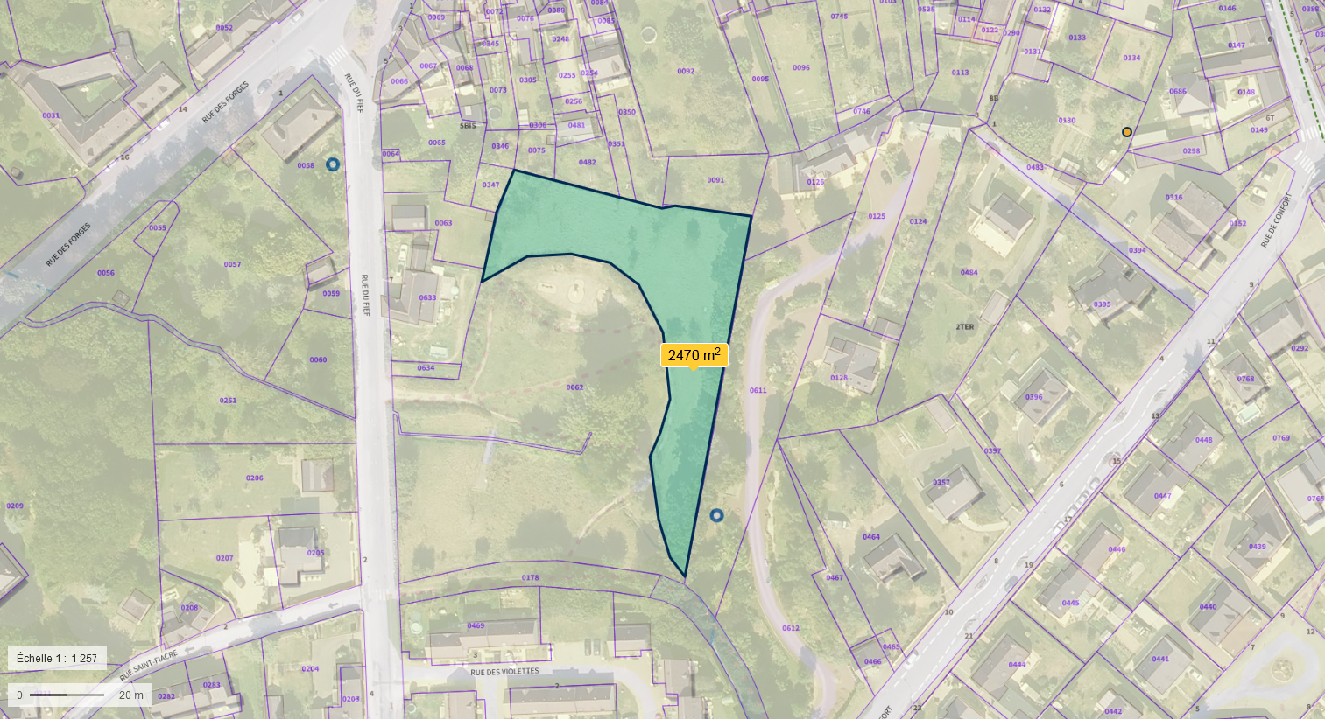

Zones concernées par l’éco pâturage : Parc de l’osier :

